گزارش خلاصهٔ پروژهٔ OCR دست‌نویس فارسی
تاریخ: ۱۹ سپتامبر ۲۰۲۶ | معیار: CER روی مجموعهٔ طلایی دستی (۱۶۸ خط دارای متن)
۱. موضوع پروژه
این سامانه برگه‌ها و جزوه‌های دست‌نویس فارسی (اسکن یا عکس موبایل) را به خطوط جدا می‌کند و متن هر خط را با مدل بینایی می‌خواند. هدف عملی، تبدیل صفحهٔ آزمون/جزوه به فایل Word است: متن چاپی با OCR، و جدول/شکل/دست‌نویس نامرتب به‌صورت تصویر کراپ‌شده.
مسیر پردازش: بارگذاری فایل ← پیش‌پردازش تصویر ← تشخیص بلوک/خط ← OCR فارسی ← خروجی Word راست‌به‌چپ.
۲. داده و روش آزمایش
از ۹۴۵ صفحه، ۲۲٬۲۵۰ کراپ سطح‌خط ساخته شد. تقسیم train/val/test در سطح سند است و نشتی بین splitها صفر است. مجموعهٔ طلایی ۲۴۰ خط از split تست است که انسان رونویسی کرده؛ ۱۶۸ خط متن دارند و ۷۲ خط ناخوانا از نمره حذف شده‌اند. هر مدل همان کراپ را جداگانه خوانده است. عدد گزارش‌شده توافق دو مدل نیست؛ مقایسه با انسان است.
CER = (جایگزینی + حذف + درج) ÷ طول متن طلایی. دقت کاراکتری = ۱ − CER.
۳. نتیجهٔ کمّی
بهترین مدل محلی (Qwen3-VL-2B مخصوص تک‌خط فارسی/عربی) به دقت کاراکتری ۶۲٫۳٪ رسید (CER = ۰٫۳۷۷). مدل قبلی محلی ۷ میلیارد پارامتری ۵۴٫۶٪ بود. نرخ تطابق کامل خط حدود ۳٫۶٪ است.
مدل | CER | دقت کاراکتری | WER
Qwen3-VL-2B Persian line-OCR (فعلی) | ۰٫۳۷۷ | ۶۲٫۳٪ | ۰٫۷۴
Qwen2.5-VL-7B محلی (قبلی) | ۰٫۴۵۴ | ۵۴٫۶٪ | ۰٫۷۷
تشخیص خط Surya (بدون مدل خطی دست‌نویس) | — | برای دست‌نویس قابل استفاده نبود | —

علت اصلی عدد ۶۲٪، کراپ‌های خیلی کوتاه است. روی خطوط بلندتر از ۲۰ کاراکتر دقت حدود ۶۸٪ است؛ روی خطوط تا ۴ کاراکتر حدود ۱۹٪.
طول برچسب طلایی | دقت کاراکتری | تعداد خط
تا ۴ کاراکتر | ۱۸٫۹٪ | ۲۳
۵ تا ۲۰ کاراکتر | ۳۶٫۱٪ | ۷۳
بیش از ۲۰ کاراکتر | ۶۷٫۷٪ | ۷۲

۴. نمونه‌های درست تشخیص‌داده‌شده
شش نمونهٔ زیر از مجموعهٔ طلایی‌اند. تصویر همان ورودی مدل است. معیار «درست» این‌جا تطابق کامل یا CER کمتر از ۰٫۱۰ است (جمله خوانا و تقریباً مطابق انسان).
تطابق کامل — واژهٔ حسابداری
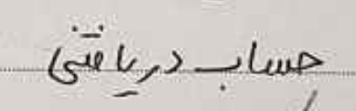
متن طلایی (انسان) | حساب دریافتی
خروجی مدل | حساب دریافتی
CER | ۰٫۰۰۰
مدل کل خط را بدون هیچ خطای کاراکتری خوانده است.
تطابق کامل — عنوان ستون جدول

متن طلایی (انسان) | شرح
خروجی مدل | شرح
CER | ۰٫۰۰۰
کلمهٔ کوتاه ولی خوانا؛ یکی از موارد نادر تطابق کامل روی مجموعهٔ طلایی.
خط بلند مشاوره — خطای جزئی نقطه‌گذاری
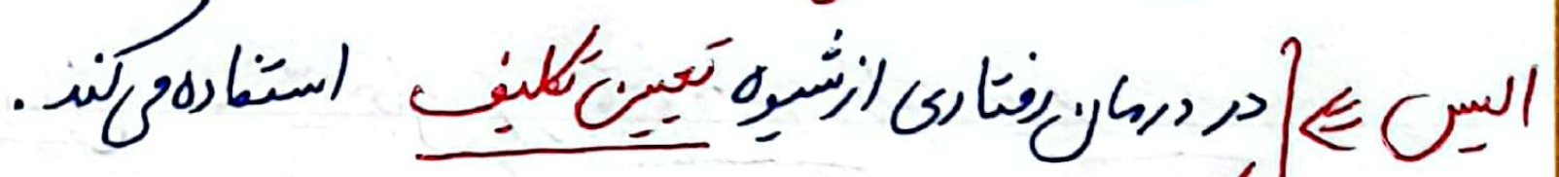
متن طلایی (انسان) | الیس: در درمان رفتاری از شیوه تعیین تکلیف استفاده میکند
خروجی مدل | الیس در درمان رفتاری از شیوه تعیین تکلیف استفاده میکند.
CER | ۰٫۰۳۶
جمله کامل و درست است؛ تفاوت عمدتاً در دونقطه و نقطهٔ پایان است.
خط بلند مشاوره — یک حرف اول اشتباه
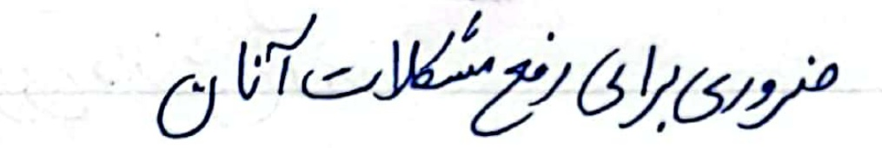
متن طلایی (انسان) | ضروری برای رفع مشکلات آنان
خروجی مدل | مزوری برای رفع مشکلات آنان
CER | ۰٫۰۷۷
ساختار جمله حفظ شده؛ فقط حرف اول (ض ← م) عوض شده است.
خط بلند مشاوره — چند حرف نزدیک به هم
متن طلایی (انسان) | متوجه این تحلیل می‌شوند و پیری را روند ناگهانی و غیر پیوسته می‌دانند
خروجی مدل | متوجه این تکلیل می‌سوند و پیرک را روند نالحاتی و غیر پیوسته می‌دانند
CER | ۰٫۰۸۸
خواننده جمله را می‌فهمد؛ چند حرف شبیه (تحلیل←تکلیل، پیری←پیرک) جابه‌جا شده‌اند.
خط بلند مشاوره — معنی حفظ‌شده
متن طلایی (انسان) | ارائه‌ی اطلاعات در زمینه‌های آموزشی، شغلی یا اجتماعی
خروجی مدل | ارائه می اطلاعات در زمینه های آموزشی، شغلی، را اجتماعی
CER | ۰٫۰۹۶
تقریباً همهٔ واژه‌ها درست‌اند؛ چند حرف اضافه/جابه‌جا و «یا» به «را» تبدیل شده است.
۵. نمونه‌های اشتباه تشخیص‌داده‌شده
هشت نمونهٔ زیر همان مدل و همان مجموعهٔ طلایی هستند، با CER بالا (حدود ۰٫۷۰ تا ۱٫۰). الگوی خطا تکرارشونده است: کراپ کوتاه، توهم متن، فرمول ریاضی، و دفتر حسابداری با خط‌چین و عدد.
کراپ تک‌حرف — حدس ساختگی
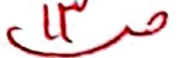
متن طلایی (انسان) | ص
خروجی مدل | میک
CER | ۱٫۰۰۰
ورودی یک حرف است؛ مدل چند حرف ساختگی تولید کرده. کراپ‌های خیلی کوتاه دقت کل را پایین می‌کشند.
توهم متن اضافه
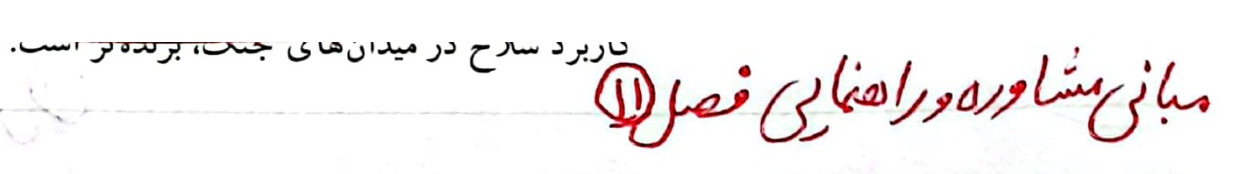
متن طلایی (انسان) | مبانی مشاوره و راهنمایی: فصل ۱۱
خروجی مدل | میانی مشاوره دور اهلنای فصل۱۱ تاربرد سارح در میدانهای جنگ، برده‌تر است.
CER | ۱٫۰۰۰
بخشی از عنوان درست است؛ ادامهٔ جمله از خط کناری صفحه به خروجی چسبیده یا ساختگی است.
واژهٔ کوتاه حسابداری با خط‌چین
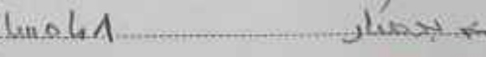
متن طلایی (انسان) | بدهکار ۸ ماه
خروجی مدل | به بحثیار ۱۸۰۶۸
CER | ۰٫۹۱۷
خط‌چین دفتر و حروف به‌هم‌چسبیده باعث شده «بدهکار» به متن بی‌معنی تبدیل شود.
فرمول ریاضی تکه‌تکه
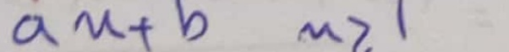
متن طلایی (انسان) | ax+b x>1
خروجی مدل | 121
CER | ۰٫۸۷۵
نمادها و حروف لاتین دست‌نویس به رقم تقلیل یافته‌اند. جزوهٔ ریاضی سخت‌ترین سند مجموعه است.
فرمول چندبخشی با کادر
متن طلایی (انسان) | y=f(a) ; (0) = (y=0)
خروجی مدل | ٥ = ٥
CER | ۰٫۸۵۰
مدل تقریباً کل عبارت را از دست داده و فقط دو رقم عربی برگردانده است.
خط بلند دفتر کل با عدد
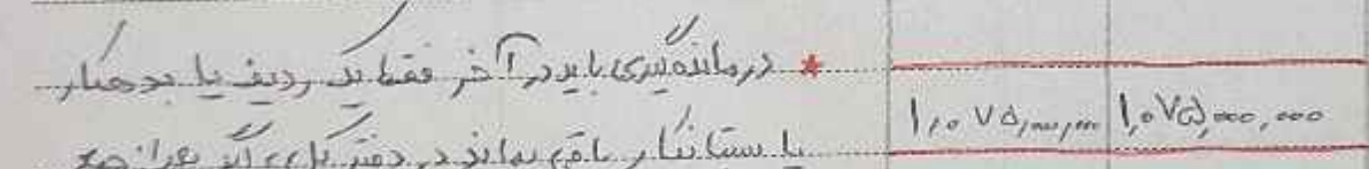
متن طلایی (انسان) | درمانده گیری باید در آخر فقط یک ردیف یا بدهکار یا بستانکار باقی بماند در دفتر کل اگر بعد از
خروجی مدل | 1075000,000 1075000,000 در مالندیکه باید در آخر فقط بدرین نیکی بدرانه
CER | ۰٫۷۶۹
اعداد ستون دفتر به متن چسبیده‌اند و نیمهٔ فارسی جمله هم خراب شده است.
عبارت کوتاه حسابداری (خرید)
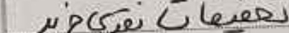
متن طلایی (انسان) | تحقیقات نقدی خرید
خروجی مدل | که عیهان نعیک حسر
CER | ۰٫۷۶۵
دست‌نویس فشرده؛ خروجی مدل تقریباً هیچ واژه‌ای از برچسب طلایی را حفظ نکرده است.
پیکان و واژه‌های کوتاه حسابداری
متن طلایی (انسان) | سود سرمایه
خروجی مدل | کنور ۱ سرما
CER | ۰٫۷۰۰
پیکان و خط‌چین بین دو واژه، تشخیص را به هم زده؛ «سود» کلاً از بین رفته است.
۶. جمع‌بندی
پیکرهٔ خطی و مجموعهٔ طلایی آماده است و عدد ۶۲٫۳٪ روی hold-out دستی قابل دفاع است. روی خطوط جمله‌دار فارسی مدل نزدیک ۶۸٪ کاراکتر را درست می‌خواند و چند نمونهٔ تطابق کامل هم وجود دارد. گلوگاه فعلی کراپ‌های کوتاه، فرمول ریاضی، و چسبیدن عدد/خط‌چین دفتر به متن است.
منبع اعداد: dataset/report_qwen3-vl-2b-persian-arabic-ocr-v1.0.json و dataset/pred_qwen3-vl-2b-persian-arabic-ocr-v1.0.jsonl روی ۱۶۸ خط دارای متن.

